



HỌC VIỆN CÔNG NGHỆ BƯU CHÍNH VIỄN THÔNG
KHOA CÔNG NGHỆ THÔNG TIN

----------
Môn học: Nhập môn công nghệ phần mềm
Lớp: D23CQCE06-B
Tên đề tài: Quản lý Giải vô địch cờ vua
Nhóm: 09
Thành viên:
Lê Huy Hoàng | B23DCDVT171
Vũ Quốc Khải | B23DCCE048
Nguyễn Hải Nam | B23DCCE069
Bùi Ngọc Thạch | B23DCDT232
Yêu cầu tuần: Pha phân tích
Module 4: Thống kê thay đổi Elo

Hà Nội, ngày 22 tháng 3 năm 2026

Hà Nội, Tháng 11/2025

I. Danh sách các khái niệm:
STT | Từ tiếng Việt | Từ tiếng Anh | Mô tả
Các khái niệm liên quan đến con người
1 | Ban tổ chức (BTC) | Organizing Committee (OC) | Người vận hành chính, có đầy đủ các quyền.
2 | Trọng tài trưởng | Chief Arbiter | Đảm bảo việc xếp cặp đúng luật và kết quả trận đấu chính xác.
3 | Nhân viên nhập liệu | Data entry staff | Tiếp nhận biên bản thi đấu và nhập điểm số vào máy tính.
4 | Kỳ thủ | Chess player | Người tham gia thi đấu chính thức trong giải.
5 | Nhà vô địch | Champion | Người đứng đầu bảng xếp hạng sau khi kết thúc 11 vòng đấu.
6 | Quản trị viên | Administrator | Người quản lý tài khoản người dùng.
7 | Đối thủ | Opponent | Kỳ thủ thi đấu trực tiếp với kỳ thủ đang được xem xét.
8 | Cờ thủ chưa có cặp | Unpaired player | Kỳ thủ đang chờ được hệ thống xếp lịch thi đấu.
9 | Cờ thủ đang xem xét | Player under consideration | Kỳ thủ đang trong tiến trình tìm kiếm đối thủ phù hợp.
10 | Người thắng | Winner | Kỳ thủ nhận được 1 điểm sau trận đấu.
11 | Người thua | Loser | Kỳ thủ nhận được 0 điểm sau trận đấu.
12 | Người hòa | Drawer | Kỳ thủ nhận được 0.5 điểm sau trận đấu.
13 | Kỳ thủ hạt giống | Seeded player | Kỳ thủ có hệ số Elo cao nhất tại vòng 1.
14 | Kỳ thủ mới | New player | Kỳ thủ lần đầu tham gia giải đấu.
Các khái niệm liên quan đến vật thể
15 | Giải đấu | Tournament | Thực thể quản lý chung của sự kiện.
16 | Mã giải đấu | Tournament code | Mã định danh của giải.
17 | Tên giải đấu | Tournament name | Tên gọi chính thức của giải.
18 | Năm tổ chức | Organization year | Thời gian diễn ra giải đấu.
19 | Lần tổ chức | Edition | Số kỳ của giải đã được tổ chức.
20 | Địa điểm | Location | Nơi diễn ra giải đấu.
21 | Mô tả giải đấu | Tournament description | Thông tin giới thiệu chi tiết về giải.
22 | Hồ sơ kỳ thủ | Player profile | Tập hợp thông tin cá nhân của một người.
23 | Mã kỳ thủ | Player code | Mã định danh duy nhất cho kỳ thủ.
24 | Tên kỳ thủ | Player name | Họ tên kỳ thủ.
25 | Năm sinh | Birth year | Năm sinh của kỳ thủ.
26 | Quốc tịch | Nationality | Quốc tịch của kỳ thủ.
27 | Ghi chú | Note | Thông tin bổ sung về kỳ thủ.
28 | Hệ số Elo ban đầu | Initial Elo coefficient | Elo trước khi bắt đầu giải đấu.
29 | Hệ số Elo tức thời | Current Elo coefficient | Elo thay đổi liên tục sau mỗi ván đấu.
30 | Hệ số Elo mới | New Elo coefficient | Elo chính thức sau khi kết thúc giải.
31 | Mức tăng/giảm Elo | Elo Coefficient Change | Giá trị biến động Elo sau các trận.
32 | Vòng đấu | Round | Đơn vị phân chia tiến trình của giải.
33 | Cặp đấu | Pair | Bản ghi thi đấu giữa hai đối thủ.
34 | Trận đấu | Match | Sự kiện thi đấu cụ thể giữa hai kỳ thủ.
35 | Bàn đấu | Table name | Vị trí ngồi thi đấu.
36 | Lịch thi đấu | Schedule | Thời gian diễn ra ván đấu.
37 | Kết quả trận đấu | Match result | Kết quả thắng/ hòa/ thua.
38 | Bảng xếp hạng tạm thời | Temporary leaderboard | Thứ hạng của các kỳ thủ giữa các vòng đấu.
39 | Bảng xếp hạng chung cuộc | Final leaderboard | Thứ hạng cuối cùng khi kết thúc giải.
40 | Tổng điểm | Total score | Điểm số cá nhân tích lũy được qua các vòng.
41 | Tổng điểm đối thủ đã gặp  (Điểm hệ số Buchholz) | Buchholz system score | Chỉ số phụ dựa trên tổng điểm các đối thủ.
42 | Cơ sở dữ liệu | Database | Nơi lưu trữ toàn bộ thông tin hệ thống.
43 | Giao diện quản lý | Management interface | Các màn hình tương tác của người dùng.
44 | Menu chức năng | Functional menu | Menu thực hiện các chức năng.
45 | Báo cáo thống kê | Statistical report | Kết quả tổng hợp dữ liệu cuối cùng.
46 | Mẫu nhập liệu | Input form | Giao diện dùng để nhập dữ liệu.
47 | Chi tiết lịch sử thi đấu kỳ thủ | Player match history | Màn hình hiển thị lịch sử thi đấu của một người.
48 | Hệ số K | K-Factor | Tham số biến động trong công thức Elo FIDE
Các khái niệm liên quan đến hoạt động
49 | Lưu trữ thông tin kỳ thủ | Store player information | Lưu trữ dữ liệu như tên, năm sinh, ghi chú.
50 | Tìm kiếm kỳ thủ | Player Search | Lọc danh sách kỳ thủ theo tên.
51 | Xếp hạng ván 1 | Round 1 ranking | Sắp xếp danh sách theo Elo để bắt cặp đầu tiên.
52 | Xếp cặp thi đấu | Pairing | Gán hai kỳ thủ vào một bàn đấu.
53 | Tự động xếp cặp | Auto-pairing | Hệ thống tính toán đối thủ dựa trên thuật toán Thụy Sỹ.
54 | Cập nhật kết quả | Update results | Nhập điểm và tính Elo cho kỳ thủ sau trận.
55 | Nhập số điểm | Enter score | Điền giá trị 1, 0.5 hoặc 0 vào hệ thống.
56 | Cập nhật Elo | Elo update | Ghi nhận sự thay đổi trình độ dựa trên kết quả.
57 | Tính toán theo FIDE | FIDE-standard calculation | Áp dụng công thức quốc tế để tính Elo.
58 | Xem bảng xếp hạng | View leaderboard | Tra cứu vị trí kỳ thủ theo từng vòng.
59 | Xem chi tiết trận đấu | View match details | Hiển thị thông tin chi tiết của một trận đấu.
60 | Thống kê thay đổi Elo | Elo statistics | Tổng hợp mức độ biến động Elo sau toàn giải.
61 | Lưu cặp thi đấu | Save player pair | Xác nhận cặp thi đấu trong các vòng.
62 | Bộ lọc tìm kiếm | Search filter | Thao tác kích hoạt lọc dữ liệu.
63 | Chọn vòng đấu | Select round | Xác định phạm vi dữ liệu cần xử lý theo vòng.
64 | Kiểm tra tiêu chí | Criteria valcodeation | Đối soát các điều kiện xếp cặp hợp lệ.
65 | Sắp xếp giảm dần | Sort descending | Ưu tiên đưa người có chỉ số cao lên trên.
66 | Đối đầu trực tiếp | Head-to-Head | Hoạt động thi đấu trực tiếp giữa hai kỳ thủ.
67 | Tích lũy điểm | Point accumulation | Cộng dồn kết quả qua từng vòng thi đấu.
68 | Truy vấn CSDL | Database query | Tìm kiếm dữ liệu từ bộ nhớ hệ thống.
69 | Xác nhận kết quả | Confirm results | BTC phê duyệt điểm số của ván đấu.
70 | Khởi tạo vòng mới | Initialize new round | Tạo bộ khung trận đấu cho vòng tiếp theo.
71 | Kiểm tra lịch sử | History check | Xem lại xem hai kỳ thủ đã gặp nhau trước đó chưa.
72 | Xử lý va chạm | Collision handling | Giải quyết khi kỳ thủ đã hết đối thủ hợp lệ để gặp.
73 | Ghi nhận thay đổi | Track changes | Lưu vết những chỉnh sửa thông tin.
74 | Duyệt danh sách | Review list | Kiểm tra lại danh sách trước khi thi đấu.
75 | Báo cáo kết thúc | Final Summary Report | Tổng hợp toàn bộ kết quả sau giải.
76 | Phân phối điểm | Point allocation | Chia điểm số (1-0 hoặc 0.5-0.5) cho hai kỳ thủ.
Các khái niệm liên quan đến quy định
77 | Hệ Thụy Sỹ (Swiss System) | Swiss System | Luật thi đấu không loại trực tiếp cho số lượng lớn kỳ thủ.
78 | Quy định 11 trận | 11-Round rule | Mỗi kỳ thủ bắt buộc phải thi đấu đủ 11 vòng.
79 | Tiêu chí xếp hạng 1 | Primary ranking criterion | Xếp theo tổng điểm (giảm dần).
80 | Tiêu chí xếp hạng 2 | Secondary ranking criterion | Xếp theo Hệ số Buchholz (giảm dần).
81 | Tiêu chí xếp hạng 3 | Tertiary ranking criterion | Xếp theo Hệ số Elo hiện tại (giảm dần).
82 | Quy tắc kề nhau (Vòng 1) | Adjacent pairing rule | Người hạng n đấu với người hạng n+1 ở vòng đầu.
83 | Quy tắc chưa gặp | Non-repeat rule | Không được đấu với cùng một người hai lần trong giải.
84 | Quy tắc chưa có cặp | Uniqueness rule | Mỗi người chỉ được thuộc về một bàn duy nhất mỗi vòng.
85 | Cách tính điểm thắng | Win point calculation | Gán giá trị 1 cho người thắng.
86 | Cách tính điểm hòa | Draw point calculation | Gán giá trị 0.5 cho mỗi bên hòa.
87 | Cách tính điểm thua | Loss point calculation | Gán giá trị 0 cho người thua.
88 | Công thức FIDE | FIDE Coefficient formula | Quy chuẩn quốc tế dựa trên hệ số K và chênh lệch Elo.
89 | Xếp hạng tạm thời | Intermediate ranking | Quy tắc sắp xếp vị trí sau mỗi vòng đấu.
90 | Chính sách bảo mật | Security policy | Quy định chỉ BTC được quyền cập nhật kết quả.
91 | Quy tắc tìm đối thủ | Opponent search rule | Tìm người đầu tiên từ trên xuống thỏa mãn điều kiện.
92 | Luật ván thứ nhất | First round law | Xếp hạng thuần túy theo Elo ban đầu để bắt cặp.
93 | Luật từ ván thứ hai | Post-Round 1 law | Xếp hạng dựa trên thành tích thi đấu thực tế.
94 | Thứ tự ưu tiên xếp cặp | Pairing priority | Ưu tiên người đứng đầu bảng tìm đối thủ trước.
95 | Tính hợp lệ của trận đấu | Match valcodeity | Trận đấu phải có đủ 2 bên và kết quả hợp lệ.
96 | Tính nhất quán dữ liệu | Data consistency | Elo tức thời phải cập nhật ngay khi lưu kết quả.
97 | Quy tắc vô địch | Championship rule | Quy định xác định người thắng cuộc sau vòng 11.
98 | Sắp xếp Elo mới | New Elo sorting | Quy tắc hiển thị thống kê theo mức tăng/giảm.
99 | Tính toàn vẹn giải đấu | Tournament integrity | Không thay đổi kết quả sau khi vòng đấu đã đóng.
100 | Quyền thực hiện xếp cặp | Pairing Authority | Quyền nhấn nút để chạy thuật toán xếp cặp.
101 | Quyền phê duyệt bảng xếp hạng | Leaderboard approval authority | Quyền xác nhận bảng xếp hạng trước khi sang vòng mới.
102 | Quyền xác nhận kết quả | Result confirmation authority | Quyền xác nhận kết quả ván đấu trước khi nhập.
103 | Quyền xem bảng xếp hạng | Viewing leaderboard permission | Quyền truy cập để xem thứ hạng các kỳ thủ.

II. Mô hình nghiệp vụ bằng ngôn ngữ tự nhiên
1. Mục tiêu và phạm vi của của hệ thống
1.1 Mục tiêu
Hệ thống quản lý giải đấu cờ vua là một ứng dụng chạy trên website dùng để tổ chức và vận hành tự động một giải đấu cờ vua. Hệ thống giúp ban tổ chức quản lý thông tin giải đấu, danh sách kỳ thủ, tự động xếp 11 vòng đấu theo Luật Thụy Sĩ, cập nhật kết quả và tính toán biến động hệ số Elo một cách chính xác.
  - Phạm vi
*Ứng dụng: ứng dụng chạy trên website.
*Đối tượng quản lý: 01 giải đấu cờ vua. Có thể chạy trên nhiều máy nhưng dùng chung một cơ sở dữ liệu.
*Người dùng: Chỉ nhân viên giải đấu được phép sử dụng.
- Trưởng ban tổ chức: Người quản lý tổng thể, tạo giải đấu, thiết lập thông tin ban đầu.
- Trọng tài trưởng: Người chịu trách nhiệm về chuyên môn, quyết định việc sắp xếp cặp đấu và theo dõi bảng xếp hạng.
- Nhân viên nhập liệu: Người ngồi máy tính để nhập điểm dựa trên kết quả từng ván (thắng, hòa và thua) và điểm Elo sau mỗi vòng đấu.
- Quản trị viên hệ thống: Người cấp tài khoản, quản lý tài khoản và phân quyền cho các nhân viên trên.
- Quản lý: Người có chức năng xem thống kê Elo sau giải và chi tiết từng trận đấu
*Chức năng:
- Cập nhật kết quả trận đấu và điểm Elo của kỳ thủ.
- Xếp cặp và lịch thi đấu tự động theo hệ Thụy Sĩ.
- Xem bảng xếp hạng tức thời sau mỗi vòng.
- Thống kê thay đổi Elo.
2. Người dùng và chức năng
*Trưởng ban tổ chức:
- Xem kết quả và thống kê: thống kê biến động điểm Elo của các kỳ thủ và kết quả sau giải đấu.
- Xem bảng xếp hạng: xem thứ hạng tạm thời của kỳ thủ sau mỗi vòng.
*Trọng tài trưởng:
- Xem bảng xếp hạng: xem thứ hạng tạm thời của kỳ thủ sau mỗi vòng.
- Xếp lịch ghép cặp: ghép cặp kỳ thủ và lưu lịch thi đấu.
- Xem các cặp đã sắp xếp: xem 2 đối thủ đối đầu nhau là ai và tên bàn.
- Xem kết quả và thống kê: thống kê biến động điểm Elo của các kỳ thủ và kết quả sau giải đấu.
*Nhân viên nhập liệu:
- Cập nhật kết quả:
- Nhập kết quả trận đấu (thắng/hòa/thua)
- Nhập điểm Elo thay đổi cho các ván cờ.
*Quản lý:
- Xem kết quả và thống kê: thống kê biến động điểm Elo của các kỳ thủ và kết quả sau giải đấu.
3. Mô tả quy trình nghiệp vụ
3.1. Module “Cập nhật kết quả”
*Quy trình hoạt động:
- Nhân viên nhập liệu chọn menu "Cập nhật kết quả" từ trang chủ. → Hệ thống hiển thị Giao diện cập nhật kết quả, bao gồm: Tiêu đề trang và một danh sách thả xuống (drop-down list) chứa các vòng đấu.
- Nhân viên chọn vòng đấu từ danh sách thả xuống. → Hệ thống hiển thị danh sách các trận đấu thuộc vòng đấu đó (Thông tin bao gồm: tên bàn đấu, tên kỳ thủ 1, tên kỳ thủ 2. Lưu ý: Đối với kỳ thủ bị lẻ vòng đấu, tên kỳ thủ 2 sẽ hiển thị là "BYE").
- Nhân viên chọn một trận đấu từ danh sách. → Giao diện nhập thông tin kết quả xuất hiện, bao gồm các thành phần:
  - Ô văn bản (text box) để nhập số điểm của 2 kỳ thủ.
  - Ô văn bản (text box) để nhập mức điểm Elo thay đổi (tính theo công thức FIDE) của 2 kỳ thủ.
  - Nút bấm "Cập nhật".
  - Xử lý ngoại lệ (Trận của kỳ thủ lẻ): Nếu trận được chọn là của kỳ thủ lẻ, hệ thống sẽ tự động điền sẵn 0.5 điểm và 0 điểm Elo thay đổi, đồng thời khóa các ô nhập liệu này để không cho phép chỉnh sửa.
- Nhân viên nhập số điểm và điểm Elo cho 2 kỳ thủ (đối với trận đấu thông thường), sau đó ấn nút "Cập nhật". → Hệ thống kiểm tra dữ liệu đầu vào:
  - Nếu dữ liệu không hợp lệ (VD: kết quả khác 1, 0.5, 0 hoặc trận miễn đấu bị lỗi sai lệch dữ liệu): Hệ thống hiển thị thông báo lỗi và yêu cầu nhân viên nhập lại.
  - Nếu dữ liệu hợp lệ: Hệ thống lưu kết quả trận đấu vào cơ sở dữ liệu. → Hệ thống hiển thị thông báo lưu thành công. → Hệ thống quay trở lại giao diện chọn vòng đấu và trận đấu.

  - Module “Xem bảng xếp hạng”
*Quy trình hoạt động:
- Trọng tài trưởng và Trưởng ban tổ chức (đã đăng nhập vào hệ thống) chọn menu Thống kê và chọn tiếp chức năng Xem bảng xếp hạng sau mỗi vòng.
- Nhân viên chọn xem bảng xếp hạng → giao diện danh sách thả xuống "bảng xếp hạng tức thời" sau mỗi vòng đấu hiện ra → nhân viên chọn vòng đấu từ danh sách thả xuống → giao diện hiển thị danh sách kỳ thủ bao gồm thông tin kỳ thủ) hiện ra → nhân viên chọn kỳ thủ để xem lịch sử đấu → giao diện lịch sử đấu của kỳ thủ hiện ra (bao gồm thông tin trận đấu kỳ thủ đã tham gia).
- Trọng tài trưởng và Trưởng ban tổ chức chọn một vòng đấu cần xem trong danh sách xổ xuống.
- Trọng tài trưởng và Trưởng ban tổ chức chọn vòng đấu trong danh sách thả xuống → Hệ thống sẽ truy xuất dữ liệu, tính toán thứ hạng và hiển thị ra danh sách các kỳ thủ. Mỗi kỳ thủ trên 1 dòng hiện lên với các thông tin:
- Mã, tên, năm sinh, quốc tịch, tổng điểm, tổng điểm đối thủ đã gặp, hệ số Elo tức thời.
- Quy tắc sắp xếp danh sách được hệ thống thực hiện như sau:
- Nếu vòng được chọn là vòng 1 → Hệ thống hiển thị bảng xếp hạng sắp xếp theo chỉ số Elo hiện tại từ cao tới thấp của từng kỳ thủ.
- Nếu vòng được chọn là từ vòng thứ 2 trở đi → Hệ thống hiển thị bảng xếp hạng dựa trên thứ tự ưu tiên của các tiêu chí sau: Tổng điểm, Tổng điểm các đối thủ đã gặp giảm dần, Hệ số Elo tức thời giảm dần.
- Trọng tài trưởng và Trưởng ban tổ chức nhấp chuột vào một dòng của kỳ thủ bất kỳ trong danh sách để xem chi tiết → Hệ thống sẽ hiển thị một danh sách chi tiết các kết quả trận đấu mà kỳ thủ đó đã tham gia. Mỗi trận đấu được hiển thị trên một dòng với các thông tin:
- Mã trận đấu, tên kỳ thủ đối phương, kết quả trận đấu (Thắng, Hòa, Thua), mức hệ số Elo tăng hoặc giảm của kỳ thủ đó sau trận đấu.
- Xử lý ngoại lệ: Nếu trận được chọn là của kỳ thủ lẻ, hệ thống sẽ tự động điền sẵn 0.5 điểm và 0 điểm Elo thay đổi, đồng thời khóa các ô nhập liệu này để không cho phép chỉnh sửa.
- Trong trường hợp này, giá trị của các ô được đặt mặc định như sau:
  - ID of the opponent player: BYE
  - Name of the opponent player: BYE
  - Result: Hoà
  - Elo_change: 0
  - Module “Xếp cặp thi đấu”
*Quy trình hoạt động:
- Trọng tài trưởng đăng nhập vào tài khoản trên trang web
- Trọng tài trưởng chọn menu Xếp cặp thi đấu → giao diện xếp cặp thi đấu hiện ra (bao gồm danh sách thả xuống chọn vòng đấu trước, khu vực hiển thị bảng xếp hạng và nút "Lập lịch") → trưởng ban tổ chức hoặc trọng tài trưởng chọn vòng đấu trước đó từ danh sách thả xuống.
- Nếu là vòng đấu đầu tiên thì sẽ hiển thị ra bảng xếp hạng theo chỉ số Elo từ cao tới thấp của từng kỳ thủ trước khi tham gia giải đấu.
- Nếu là từ vòng thứ hai trở đi thì sẽ hiển thị ra bảng xếp hạng dựa trên thứ tự các tiêu chí sau: tổng điểm giảm dần, tổng điểm của các đối thủ đã gặp giảm dần, hệ số Elo giảm dần.
- Trưởng ban tổ chức hoặc Trọng tài trưởng sẽ ấn nút Xếp lịch → hệ thống sẽ tính toán và xếp cặp:
- Nếu là vòng đấu đầu tiên, hệ thống sẽ đi từ trên xuống dưới của bảng sắp xếp, hai kỳ thủ đứng kề nhau sẽ tạo thành một cặp đấu trong vòng thứ nhất.
- Nếu là từ vòng thứ hai trở đi, cặp đấu sẽ được xác định như sau:
- Đi từ đầu tới cuối bảng xếp hạng tạm thời, với mỗi kỳ thủ chưa có cặp, đối thủ của kỳ thủ đang xem xét sẽ phải thỏa mãn 2 tiêu chí:
- Chưa được xếp cặp trong vòng này.
- Chưa từng đối đầu với kỳ thủ đang được xem xét.
- Sau khi tìm được đối thủ đạt đủ 2 tiêu chí, hệ thống sẽ xếp cặp 2 kỳ thủ và tiếp tục thực hiện tương tự với các kỳ thủ còn lại cho đến khi hết danh sách.
- Hệ thống kiểm tra tổng số kỳ thủ tham gia. Nếu số người là lẻ, hệ thống thực hiện quy trình tìm người miễn đấu trước khi xếp cặp:
  - Hệ thống duyệt từ dưới lên trên của bảng xếp hạng tạm thời
  - Người được chọn miễn đấu phải là người chưa từng được nhận "Bye" ở các vòng đấu trước đó.
  - Kỳ thủ tìm thấy đầu tiên thỏa mãn điều kiện sẽ được miễn thi đấu vòng này
- Hệ thống sẽ hiển thị giao diện các cặp đấu bao gồm danh sách các trận đấu (hiển thị theo tên bàn) và thông tin cặp đấu (Tên kỳ thủ A vs. Tên kỳ thủ B) và Nút “lưu”
- Trưởng ban tổ chức hoặc trọng tài trưởng sẽ kiểm tra các cặp đấu và ấn nút Lưu → Hệ thống sẽ lưu lịch thi đấu của vòng mới vào cơ sở dữ liệu → Hệ thống chuyển sang trang xem các cặp đấu.
3.4 Module “Thống kê thay đổi Elo”
*Quy trình hoạt động:
- Quản lý đăng nhập vào hệ thống và chọn menu Thống kê → giao diện hiển thị chức năng Thống kê thay đổi Elo.
→ Chọn chức năng “Thống kê biến thiên Elo của kỳ thủ sau giải đấu”.
- Hệ thống xử lý, tổng hợp dữ liệu từ cơ sở dữ liệu → Giao diện trang thống kê thay đổi Elo xuất hiện
- Hệ thống truy xuất dữ liệu từ cơ sở dữ liệu và hiển thị kết quả dưới dạng một danh sách kỳ thủ. Trong danh sách, mỗi kỳ thủ được hiển thị trên một hàng với các cột thông tin tương ứng:
  - Mã kỳ thủ
  - Họ tên
  - Năm sinh
  - Quốc tịch
  - Hệ số Elo cũ (trước khi giải bắt đầu)
  - Hệ số Elo mới (sau khi giải kết thúc)
  - Mức biến thiên Elo (Tăng/giảm Elo)
- Hệ thống tự động sắp xếp danh sách hiển thị theo các tiêu chí ưu tiên sau:
  - Ưu tiên 1: Sắp xếp theo mức độ biến thiên Elo (tăng/giảm) theo thứ tự giảm dần
  - Ưu tiên 2: Nếu có kỳ thủ trùng mức biến thiên, tiếp tục sắp xếp theo hệ số Elo mới theo thứ tự giảm dần
- Quản lý nhấp chuột vào một hàng của kỳ thủ bất kỳ trong bảng để xem chi tiết → Hệ thống sẽ mở ra một cửa sổ nổi hoặc mở rộng thêm một bảng phụ bên dưới hàng đó hiển thị danh sách chi tiết các ván đấu mà kỳ thủ đó đã tham gia
- Trong giao diện chi tiết này, mỗi trận đấu tiếp tục được hiển thị trên một hàng với các cột thông tin:
  - ID ván đấu
  - Tên đối thủ
  - Kết quả ván đấu (Thắng/Hòa/Thua)
  - Mức Elo tăng hoặc giảm của riêng ván đấu đó
- Xử lý ngoại lệ (Trường hợp kỳ thủ lẻ - BYE): > Trong bảng phụ hiển thị chi tiết các ván đấu, nếu kỳ thủ có ván được hệ thống chọn miễn đấu (lẻ vòng), ván đấu đó sẽ được hiển thị với dữ liệu mặc định đồng bộ từ các module trước như sau:
- Tên đối thủ: BYE
- Kết quả ván đấu: Hòa
- Mức Elo tăng hoặc giảm: 0
4. Những thông tin cần thiết
*Giải đấu: Mã giải, tên giải, năm, thời gian tổ chức, địa điểm, mô tả.
*Kỳ thủ: Mã kỳ thủ, tên, năm sinh, quốc tịch, hệ số Elo ban đầu, hệ số Elo sau giải đấu, ghi chú, tổng điểm, tổng điểm của đối thủ đã gặp.
*Nhân viên: Mã nhân viên, tên đăng nhập, mật khẩu, vai trò/quyền hạn.
*Vòng đấu: Mã vòng đấu, số lượng trận đấu, các mã trận đấu.
*Trận đấu: Mã trận đấu, tên bàn, thời gian trận đấu, thông tin kỳ thủ 1, thông tin kỳ thủ 2, kết quả (thắng, hòa, thua), mức Elo thay đổi của kỳ thủ 1, mức Elo thay đổi của kỳ thủ 2, điểm trận đấu của kỳ thủ 1, điểm trận đấu của kỳ thủ 2.
*Bản ghi thống kê xếp hạng : Mã vòng đấu, danh sách kỳ thủ, tổng điểm, tổng điểm đối thủ đã gặp, hệ số Elo tức thời.
5. Quan hệ giữa các đối tượng
- 1 giải đấu có nhiều kỳ thủ tham gia.
- 1 giải đấu có nhiều vòng đấu
- 1 giải đấu có nhiều nhân viên
- 1 giải đấu có nhiều bản ghi thống kê xếp hạng
- 1 vòng đấu bao gồm nhiều trận đấu diễn ra cùng lúc.
- 1 vòng đấu có 1 bản ghi thống kê xếp hạng
- 1 trận đấu bao gồm đúng 2 kỳ thủ thi đấu với nhau.
- 1 trận đấu thuộc 1 vòng đấu.
- 1 kỳ thủ sẽ tham gia vào nhiều trận đấu trong suốt giải đấu.
- 1 kỳ thủ có thể tham gia nhiều giải đấu
- 1 kỳ thủ đối đầu với nhiều kỳ thủ khác.
- 1 kỳ thủ sẽ có một bản ghi thống kê xếp hạng được lưu lại sau mỗi vòng đấu.
- 1 nhân viên tham gia nhiều giải đấu.
- 1 bản ghi thống kê xếp hạng thuộc về 1 vòng đấu.
- 1 bản ghi thống kê xếp hạng thuộc về 1 giải đấu.
- 1 bản ghi xếp hạng chứa nhiều kỳ thủ.
- 1 bản ghi xếp hạng được quản lý bởi các nhân viên có vai trò là Trưởng ban tổ chức hoặc Trọng tài trưởng.
III. Mô hình nghiệp vụ bằng UML
1. Xác định actor
- Nhân viên (actor trừu tượng).
- Trưởng ban tổ chức (kế thừa từ nhân viên).
- Trọng tài trưởng (kế thừa từ nhân viên).
- Nhân viên nhập liệu (kế thừa từ nhân viên).
- Quản lý (kế thừa từ nhân viên)
2. Tạo use case
- Trưởng ban tổ chức có thể sử dụng các chức năng sau:
- Xem bảng xếp hạng → xem bảng xếp hạng.
- Xem thống kê biến động điểm Elo → xem thống kê Elo.
- Trọng tài trưởng có thể sử dụng các chức năng sau:
- Sắp xếp cặp thi đấu → sắp xếp cặp đấu.
- Xem bảng xếp hạng → xem bảng xếp hạng.
- Xem thống kê biến động điểm Elo → xem thống kê Elo.
- Nhân viên nhập liệu có thể sử dụng các chức năng sau:
- Cập nhật kết quả trận đấu → cập nhật kết quả.
- Quản lý có thể sử dụng các chức năng sau:
- Xem thống kê biến động điểm Elo → xem thống kê Elo.
3. Mô tả use case
- Sắp xếp cặp thi đấu: UC này cho phép Trọng tài trưởng dùng chức năng tự động ghép cặp thi đấu theo luật Thụy Sĩ và lưu lịch cho vòng đấu tiếp theo.
- Xem bảng xếp hạng: UC này cho phép Trọng tài trưởng và Trưởng ban tổ chức xem thứ hạng tạm thời của các kỳ thủ sau khi kết thúc mỗi vòng đấu.
- Xem thống kê biến động Elo: UC này cho phép Quản lý xem thống kê chi tiết về mức độ biến động điểm Elo của kỳ thủ sau giải.
- Cập nhật kết quả trận đấu và điểm Elo: UC này cho phép Nhân viên nhập liệu nhập điểm dựa trên kết quả trận đấu (Thắng/ Hòa/ Thua) và nhập điểm Elo thay đổi của kỳ thủ từng trận đấu theo từng vòng.
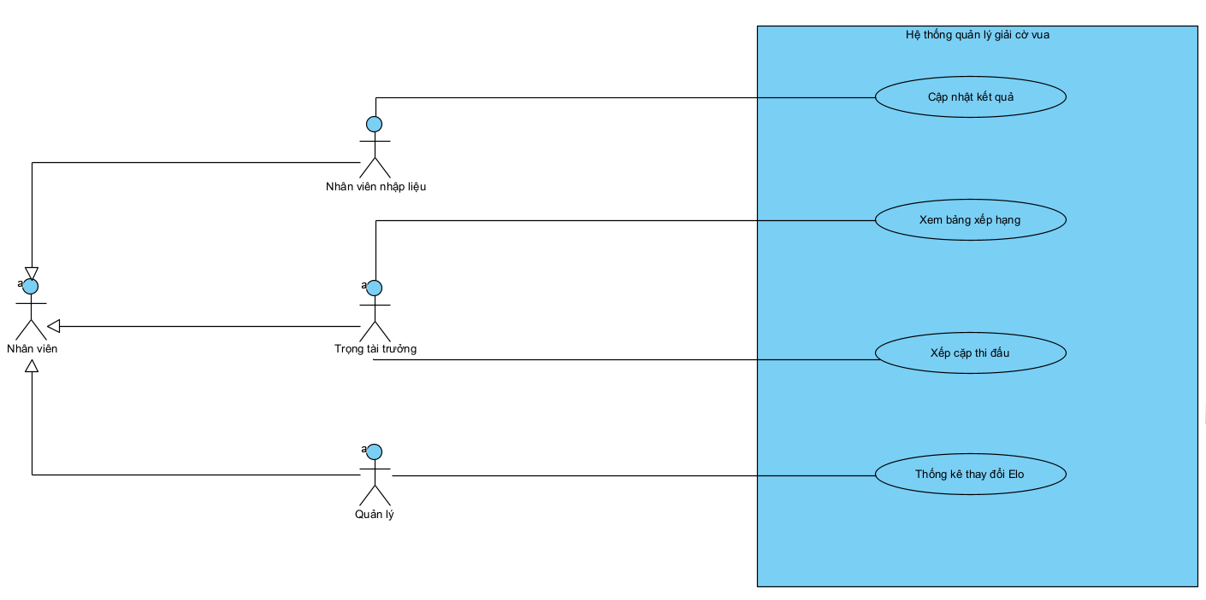
4. Use case cho module 4: “Thống kê thay đổi Elo”
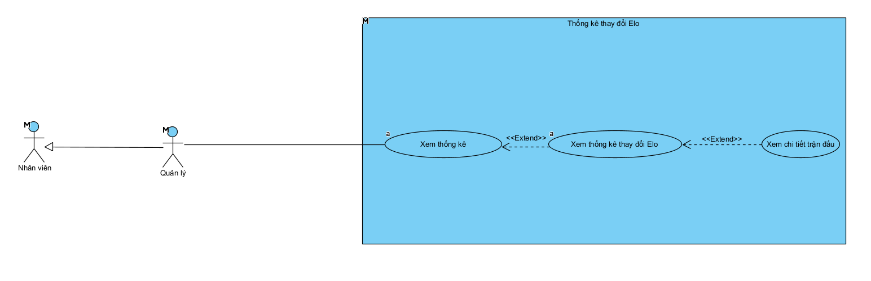
Biểu đồ Use Case chi tiết của module “Thống kê thay đổi Elo”
Trong module “Thống kê thay đổi Elo”, Actor Quản lý sẽ tương tác với các giao diện:
- Người dùng (Quản lý) tương tác với hệ thống bằng cách truy cập vào menu thống kê và chọn chức năng thống kê biến động Elo. Hệ thống sẽ phản hồi bằng một giao diện danh sách tổng quát.
- Tại giao diện này, người dùng có tùy chọn tương tác sâu hơn: nhấp chuột vào một dòng thông tin của kỳ thủ bất kỳ. Khi đó, hệ thống sẽ gọi giao diện phụ (cửa sổ nổi/bảng mở rộng) để hiển thị chi tiết các trận đấu.
Mô tả hành động Usecase
- Use Case “Xem thống kê”: Đây là Use Case chính. Nó cho phép người quản lý xem tất cả các loại báo cáo.
- Use Case "Xem thống kê biến động Elo": Đây là Use Case mở rộng. Nó thực hiện chức năng tổng hợp và cho phép Quản lý xem danh sách hệ số Elo ban đầu, Elo sau giải và mức tăng/giảm của toàn bộ kỳ thủ.
- Use Case "Xem chi tiết trận đấu của kì thủ": Đây là Use Case mở rộng. Nó thực hiện hành động truy xuất chi tiết lịch sử thi đấu của một người cụ thể, bao gồm tên đối thủ, kết quả từng ván và điểm Elo thay đổi trong ván đó. Hành động này là tùy chọn, chỉ được kích hoạt khi người dùng có nhu cầu xem chi tiết trong Use Case chính.

IV. Kịch bản module 4 (Thống kê thay đổi Elo)

Kịch bản | Thống kê thay đổi Elo của các kỳ thủ sau giải đấu
Tác nhân | Quản lý
Tiền điều kiện | 1. Hệ thống ghi nhận giải đấu đã kết thúc (đã hoàn tất đủ các vòng đấu theo quy định).  2. Quản lý đã đăng nhập thành công vào hệ thống.
Hậu điều kiện | Hệ thống hiển thị thành công bảng tổng kết mức thay đổi Elo của toàn bộ kỳ thủ sau giải đấu. Người dùng cũng có thể xem được chi tiết biến động Elo qua từng ván đấu của một kỳ thủ cụ thể nếu muốn.
Kịch bản chính | 1. Người dùng chọn menu "Thống kê" trên hệ thống .  2. Hệ thống hiển thị giao diện các chức năng thống kê .  3. Người dùng click chọn chức năng "Thống kê biến thiên Elo của kỳ thủ sau giải đấu" .  4. Hệ thống truy xuất dữ liệu từ cơ sở dữ liệu và hiển thị danh sách kỳ thủ .  5. Mỗi dòng trong danh sách hiển thị: Mã kỳ thủ, Họ tên, Năm sinh, Quốc tịch, Hệ số Elo cũ (trước giải), Hệ số Elo mới (sau giải), Mức biến thiên Elo (Tăng/giảm) .  - Hệ thống tự động sắp xếp ưu tiên 1: giảm dần theo mức độ biến thiên Elo .  - Hệ thống tự động sắp xếp ưu tiên 2 (nếu trùng ưu tiên 1): giảm dần theo Hệ số Elo mới .  Mã kì thủ Tên kì thủ Năm sinh Quốc tịch Hệ số Elo cũ Hệ số Elo mới Mức biến thiên Elo  02 Nguyễn Văn Nam 1999 Việt Nam 2012 2070 +58  06 Islam Makhachev 1986 Nga 1722 1740 +18  01 Kilian Mbappe 1998 Pháp 1501 1519 +18  05 Beak Hwang Lee 2001 Hàn Quốc 1801 1813 +12  6. Người dùng nhấp chuột vào một hàng của một kỳ thủ bất kỳ trong bảng để xem chi tiết .  7. Hệ thống mở rộng bảng phụ (hoặc cửa sổ nổi) hiển thị chi tiết các ván đấu kỳ thủ đó đã tham gia .  8. Chi tiết mỗi ván đấu hiển thị: ID ván đấu, Tên đối thủ, Kết quả (Thắng/Hòa/Thua), Mức Elo tăng/giảm của riêng ván đấu đó.  Mã kì thủ của đối thủ Tên của đối thủ Kết quả Mức biến thiên Elo  102 Beak Hwang Lee Thắng +12  9. Người dùng nhấn nút "Đóng" để tắt bảng chi tiết và quay trở lại màn hình danh sách tổng hợp.  10. Hệ thống đóng cửa sổ phụ và duy trì hiển thị danh sách ở Bước 4.
Ngoại lệ | 4a. Giải đấu chưa kết thúc:  - Tại bước 4, nếu hệ thống kiểm tra thấy giải đấu vẫn đang diễn ra (chưa hoàn thành đủ 11 vòng).  - Hệ thống sẽ không hiển thị bảng xếp hạng chung cuộc mà hiển thị thông báo lỗi: "Giải đấu chưa kết thúc. Chức năng thống kê tổng hợp này chỉ khả dụng sau khi vòng đấu cuối cùng hoàn tất."  - Hệ thống cung cấp tùy chọn "Quay lại" menu Thống kê.

V. Phân tích tĩnh: trích lớp thực thể
- Entity class
  - Mô tả ngắn gọn
Chức năng "Thống kê thay đổi Elo" cho phép Quản lý xem danh sách tổng hợp mức biến thiên điểm Elo của các kỳ thủ sau khi giải đấu kết thúc. Chức năng này hiển thị thông tin cá nhân của kỳ thủ cùng với hệ số Elo cũ, hệ số Elo mới và mức thay đổi. Ngoài ra, người dùng có thể xem chi tiết từng trận đấu mà kỳ thủ đã tham gia, bao gồm kết quả (thắng/hòa/thua) và mức Elo tăng/giảm của riêng ván đấu đó.
  - Trích xuất các danh từ
Các danh từ và cụm danh từ sau:
- Tác nhân: Quản lý, Kỳ thủ, Đối thủ
- Khái niệm: Giải đấu, Mùa giải, Trận đấu, Kỳ thủ, Lịch sử tham gia, Chi tiết trận đấu, Bản ghi thống kê
- Giao diện: Danh sách kỳ thủ, Bảng phụ/Cửa sổ nổi, Dòng/Hàng
- Thuộc tính: Mã kỳ thủ, Họ tên, Năm sinh, Quốc tịch, Hệ số Elo cũ, Hệ số Elo mới, Mức biến thiên Elo, ID ván đấu, Tên đối thủ, Kết quả ván đấu, Mức Elo tăng/giảm, Tên mùa giải, Ngày bắt đầu, Ngày kết thúc, Tổng điểm, Điểm hệ số Buchholz
  - Đánh giá các danh từ
- Các danh từ là Tác nhân: Quản lý -> được gộp chung vào một lớp Nhân viên
- Các danh từ là phần tử Giao diện / Không lưu trữ: Danh sách kỳ thủ, Chi tiết trận đấu, Bảng phụ/Cửa sổ nổi, Dòng/Hàng -> Loại.
- Các danh từ là Thuộc tính : Mã kỳ thủ, Họ tên, Năm sinh, Quốc tịch, Hệ số Elo cũ, Hệ số Elo mới, Mức biến thiên Elo, ID ván đấu, Tên đối thủ, Kết quả ván đấu, Mức Elo tăng/giảm, Tên mùa giải, Ngày bắt đầu, Ngày kết thúc, Tổng điểm, Điểm hệ số Buchholz -> Loại (Sẽ được phân bổ vào các Lớp thực thể tương ứng)
- Các danh từ là Lớp thực thể (Entity Class):
  - Giải đấu (Tournament): Khái niệm bao trùm quản lý chung của sự kiện (tên giải, địa điểm).
  - Mùa giải (Season): Quản lý thời gian diễn ra (ngày bắt đầu, kết thúc) và tên gọi của từng kỳ tổ chức thuộc một giải đấu.
  - Kỳ thủ (Player): Chứa các thuộc tính cá nhân định danh và hệ số Elo gốc.
  - Trận đấu (Match): Chứa thông tin chung về thời gian, ID bàn đấu của một cuộc đối đầu cụ thể.
  - Chi tiết trận đấu (Match_detail): Lớp liên kết lưu trữ kết quả (thắng/hòa/thua) và mức biến thiên Elo của từng kỳ thủ trong một trận đấu.
  - Lịch sử tham gia (Participation): Lớp liên kết ghi nhận sự kiện một kỳ thủ đăng ký tham gia một mùa giải, lưu trữ tổng điểm và sự thay đổi Elo sau toàn bộ giải.
  - Bản ghi thống kê (Static_record): Lưu trữ các chỉ số xếp hạng chuyên sâu (Hệ số Buchholz, Elo cũ, mức thay đổi Elo) phục vụ cho việc xuất báo cáo thống kê.
  - Nhân viên (User): Là các đối tượng người dùng có quyền đăng nhập và thao tác quản lý trên hệ thống.
  - Quan hệ số lượng giữa các danh từ
- User (Nhân viên) - Tournament (Giải đấu) (1:1): Một nhân viên (tài khoản người dùng) quản lý một giải đấu cụ thể, và một giải đấu chỉ phụ thuộc vào quyền quản lý của đúng một tài khoản người dùng nhất định.
- Tournament (Giải đấu) - Season (Mùa giải) (1:1..*): Một giải đấu có thể được tổ chức thành nhiều mùa giải khác nhau qua các thời điểm. Ngược lại, một mùa giải bắt buộc phải thuộc về một giải đấu cụ thể.
- Season (Mùa giải) - Participation (Lịch sử tham gia) (1:1..*): Một mùa giải có chứa nhiều hồ sơ đăng ký tham gia của các kỳ thủ. Ngược lại, một hồ sơ tham gia chỉ có giá trị và phụ thuộc vào một mùa giải cụ thể.
- Player (Kỳ thủ) - Participation (Lịch sử tham gia) (1:0..*): Một kỳ thủ có thể tham gia nhiều mùa giải (tạo ra nhiều hồ sơ tham gia), hoặc chưa tham gia giải nào (0). Ngược lại, mỗi hồ sơ tham gia bắt buộc phải thuộc về một kỳ thủ nhất định. (Ghi chú: Sự kết hợp của 2 lớp này giải quyết quan hệ nhiều-nhiều giữa Mùa giải và Kỳ thủ).
- Season (Mùa giải) - Match (Trận đấu) (1:1..*): Một mùa giải chứa nhiều trận đấu, một trận đấu phải nằm trong một mùa giải nhất định.
- Match (Trận đấu) - Match_detail (Chi tiết trận đấu) (1:1..*): Một trận đấu sẽ sinh ra nhiều bản ghi chi tiết trận đấu (thường là 2 bản ghi lưu kết quả cho 2 người chơi). Một bản ghi chi tiết trận đấu phụ thuộc hoàn toàn vào duy nhất một trận đấu đó.
- Player (Kỳ thủ) - Match_detail (Chi tiết trận đấu) (1..:1..): Một kỳ thủ có thể có nhiều bản ghi chi tiết trận đấu qua các vòng. Ngược lại, các bản ghi chi tiết trận đấu cũng liên kết với nhiều kỳ thủ. (Ghi chú: Đoạn này mình ghi đúng theo bản số 1.. - 1..* đang hiển thị trên sơ đồ của bạn).*
- Player (Kỳ thủ) - Static_record (Bản ghi thống kê) (1:1..*): Một kỳ thủ có thể sinh ra nhiều bản ghi thống kê (lưu trữ điểm hệ số Buchholz, Elo thay đổi...). Ngược lại, mỗi bản ghi thống kê này bắt buộc phải gắn liền và phụ thuộc vào duy nhất một kỳ thủ.
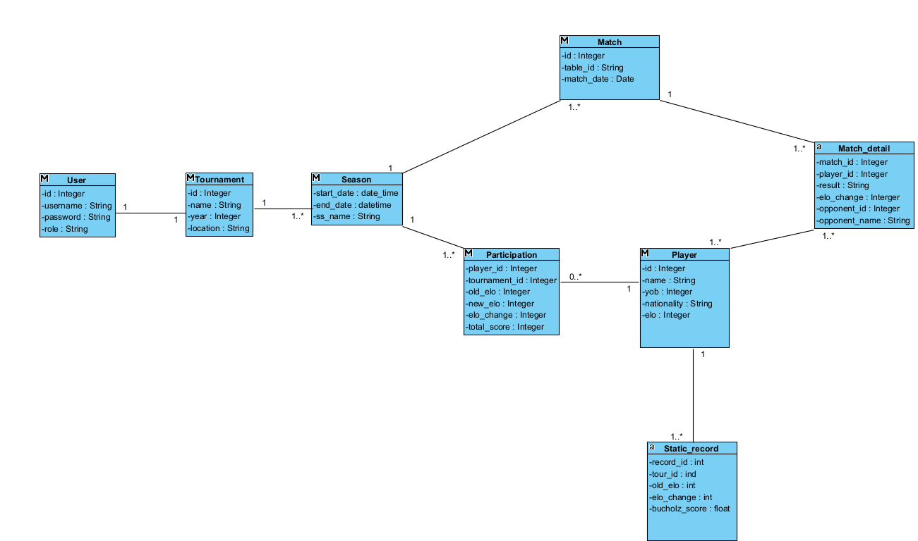
  - Quan hệ đối tượng giữa các lớp
- Quan hệ Liên kết (Association):
  - Giữa User (Nhân viên) và Tournament (Giải đấu): Nối bằng nét liền. Nhân viên tương tác, điều hành giải đấu. Đây là quan hệ độc lập về vòng đời (nếu giải đấu kết thúc hoặc bị xóa, tài khoản của nhân viên vẫn tồn tại trên hệ thống).
  - Giữa Match (Trận đấu) và Player (Kỳ thủ): Nối bằng nét liền. Hai lớp này liên kết trực tiếp với nhau, đồng thời sinh ra một Lớp liên kết (Association Class) tên là M (được nối vào bằng nét đứt) để lưu trữ thông tin chi tiết (kết quả, mức thay đổi Elo) cho lần đối đầu đó.
- Quan hệ Thành phần - Chặt chẽ (Composition):
  - Giữa Tournament (Giải đấu) và Match (Trận đấu): Đây là quan hệ ràng buộc chặt chẽ. Lớp Trận đấu không thể tồn tại nếu thiếu Giải đấu cha. Nếu xóa một giải đấu, toàn bộ các trận đấu thuộc giải đó phải bị xóa bỏ hoàn toàn để tránh rác dữ liệu
  - Giữa Match (Trận đấu) và Match_detail (Chi tiết trận đấu): Quan hệ ràng buộc dữ liệu tuyệt đối. Lớp chi tiết trận đấu (lưu kết quả thắng/thua của từng người) không thể tồn tại độc lập. Nếu hủy bỏ một trận đấu, toàn bộ các chi tiết bên trong nó cũng bị xóa bỏ
- Quan hệ Kết hợp - Lỏng lẻo (Aggregation):
  - Giữa Player (Kỳ thủ) và Match_detail (Chi tiết trận đấu): Dòng chi tiết trận đấu "chứa" thông tin mã kỳ thủ để biết kỳ thủ đó đạt kết quả gì. Tuy nhiên, kỳ thủ là thực thể độc lập. Nếu xóa dòng chi tiết trận đấu, dữ liệu gốc của kỳ thủ trong danh mục người chơi vẫn được bảo toàn
  - Giữa Player (Kỳ thủ) và Participation (Lịch sử tham gia): Lớp hồ sơ tham gia lưu trữ điểm số của kỳ thủ tại một giải cụ thể. Việc xóa hồ sơ tham gia này không làm mất đi thông tin gốc của kỳ thủ trong hệ thống
- Quan hệ Kế thừa (Inheritance):
  - Không có: Trong module này, các lớp thực thể (User, Player, Tournament, Match...) hoàn toàn khác biệt về mặt thuộc tính lưu trữ và hành vi, không có sự chia sẻ đặc tính chung từ một lớp thực thể cha nào. (Lưu ý: Tác nhân Trưởng ban và Trọng tài có kế thừa từ Nhân viên, nhưng khi chuyển thành lớp thực thể lưu trữ CSDL thì đã gộp chung thành một bảng User)
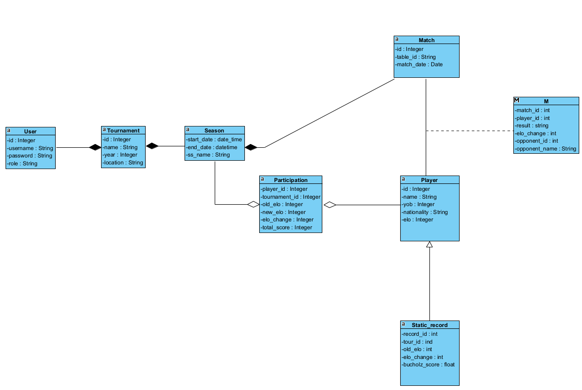
VI. Trích lớp biên và xây dựng biểu đồ lớp module
Bước 1: Thiết kế lớp biên
- StaticMenuView
- sub_EloStaticChange
- EloStaticView
- out_Playerld
- out_PlayerName
- out_Yob
- out_Nationality
- out_OldElo
- out_NewElo
- out_EloChange
- in_sub_SelectPlayer
- MatchDetailView
- out_Opponentld
- out_opponentName
- out Result
- out_MatchEloChange
- LoginView
- in_Username
- in_Password
- sub_Login
Bước 2: Xác định hành động + lớp chủ sở hữu
- Chức năng đăng nhập (LoginView)
- Tên hàm: checkLogin()
- Đầu vào: username, password
- Đầu ra: Boolean
- Gán cho lớp: User
- Chức năng lấy danh sách tổng hợp biến thiên Elo (Cho EloStatisticsView)
- Tên hàm: getEloStatisticsList()
- Đầu vào: tournament_id
- Đầu ra: Danh sách (List) chứa các thông tin: PlayerId, PlayerName, Yob, Nationality, OldElo, NewElo, EloChange
- Gán cho lớp: Static_record
- Chức năng lấy chi tiết lịch sử ván đấu (Cho MatchDetailView)
- Tên hàm: getMatchDetails()
- Đầu vào: player_id
- Đầu ra: Danh sách (List) chứa các thông tin: OpponentId, OpponentName, Result, MatchEloChange.
- Gán cho lớp: Match_detail
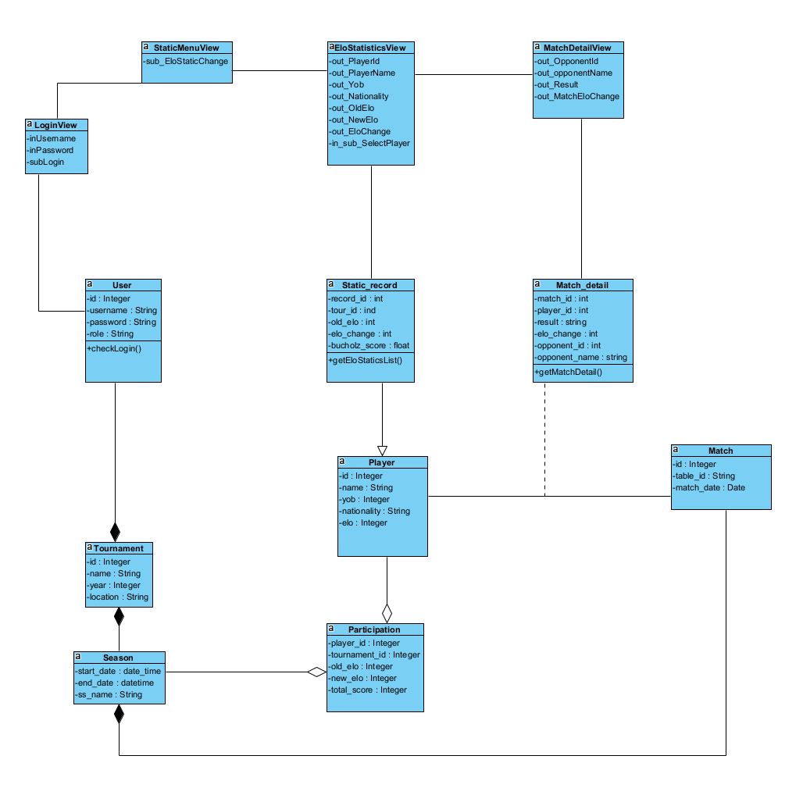
VII. Kịch bản V2 và sơ đồ tuần tự
- Kịch bản V2
- Nhân viên nhập thông tin (inUsername, inPassword) vào giao diện LoginView và click nút đăng nhập (subLogin)
- Lớp LoginView gửi yêu cầu đăng nhập đến lớp User
- User gọi phương thức checkLogin() để xác thực tài khoản
- Lớp User trả kết quả xác thực hợp lệ về cho lớp LoginView.
- Lớp LoginView gọi lớp biên StaticMenuView để hiển thị màn hình menu.
- Lớp StaticMenuView hiển thị giao diện cho Nhân viên
- Nhân viên chọn chức năng thống kê biến thiên Elo bằng cách click chọn sub_EloStaticChange trên giao diện StaticMenuView.
- Lớp StaticMenuView gọi lớp EloStatisticsView để hiển thị.
- Lớp EloStatisticsView gọi lớp thực thể Static_record để lấy dữ liệu
- Static_record gọi phương thức getEloStatisticsList()
- Lớp Static_record trả kết quả về danh sách tổng hợp biến thiên Elo cho lớp EloStatisticsView.
- Lớp EloStatisticsView hiển thị danh sách thống kê lên giao diện cho Quản lý
- Nhân viên muốn xem chi tiết lịch sử thi đấu, nên click chọn một dòng kỳ thủ bất kỳ (in_sub_SelectPlayer) trên EloStatisticsView.
- Lớp EloStatisticsView gọi lớp MatchDetailView để chuẩn bị hiển thị chi tiết.
- Lớp MatchDetailView của lớp thực thể Match_detail
- Match_detail gọi phương thức getMatchDetails() (truyền vào ID của kỳ thủ vừa chọn)
- Lớp Match_detail trả về danh sách chi tiết các ván đấu cho lớp MatchDetailView.
- Lớp MatchDetailView hiển thị thông tin chi tiết lên giao diện cho NV
- Sơ đồ tuần tự
